VESC 2026 IMU 手势识别系统
基于 VeriHealthi SDK、随机森林与事件状态机的初赛设计文档
赛区：【提交前填写】
学校：【提交前填写】
队伍：【提交前填写】
队长：【提交前填写】
版本：Final Candidate 1.0 | 2026-06-15

1. 项目概述
本项目在 VeriHealthi QEMU SDK 上完成 50 Hz 六轴 IMU 数据采集、任务间 Event 传输、CRC-8/SMBus 校验和四类有效手势识别。有效手势包括双指互点、握拳、抬腕和放下；其它动作不打印结果。
算法采用 1 秒滑动窗口、123 个整数时域特征和 50 棵随机森林。板端加入分类别置信阈值、连续窗口确认、全局冷却和抬腕状态机，减少误报与重复输出。

2. 赛题要求完成情况
要求 | 实现位置 | 状态
创建 imu_task 与 algo_task | main.c、imu_pipeline.c、algo_task.c | 完成
IMU HAL 初始化并配置 50 Hz | imu_pipeline.c | 完成
中断触发数据读取并暂存 RAM | imu_pipeline.c | 完成
通过 Event 传输窗口 | EVENT_SEN_DATA_READY | 完成
前 320000 Byte CRC-8/SMBus | imu_pipeline.c | 完成
algo manager 处理 Event | algo_task.c | 完成
按“时间ms, 手势”打印 | algo_task.c | 完成
其它动作不打印 | 后处理状态机 | 完成

3. 系统架构
系统由初始化入口、IMU 采集任务、算法任务和随机森林推理模块组成。中断回调只更新 data-ready 计数，不调用 HAL、OS、CRC 或 printf，满足 ISR 使用约束。
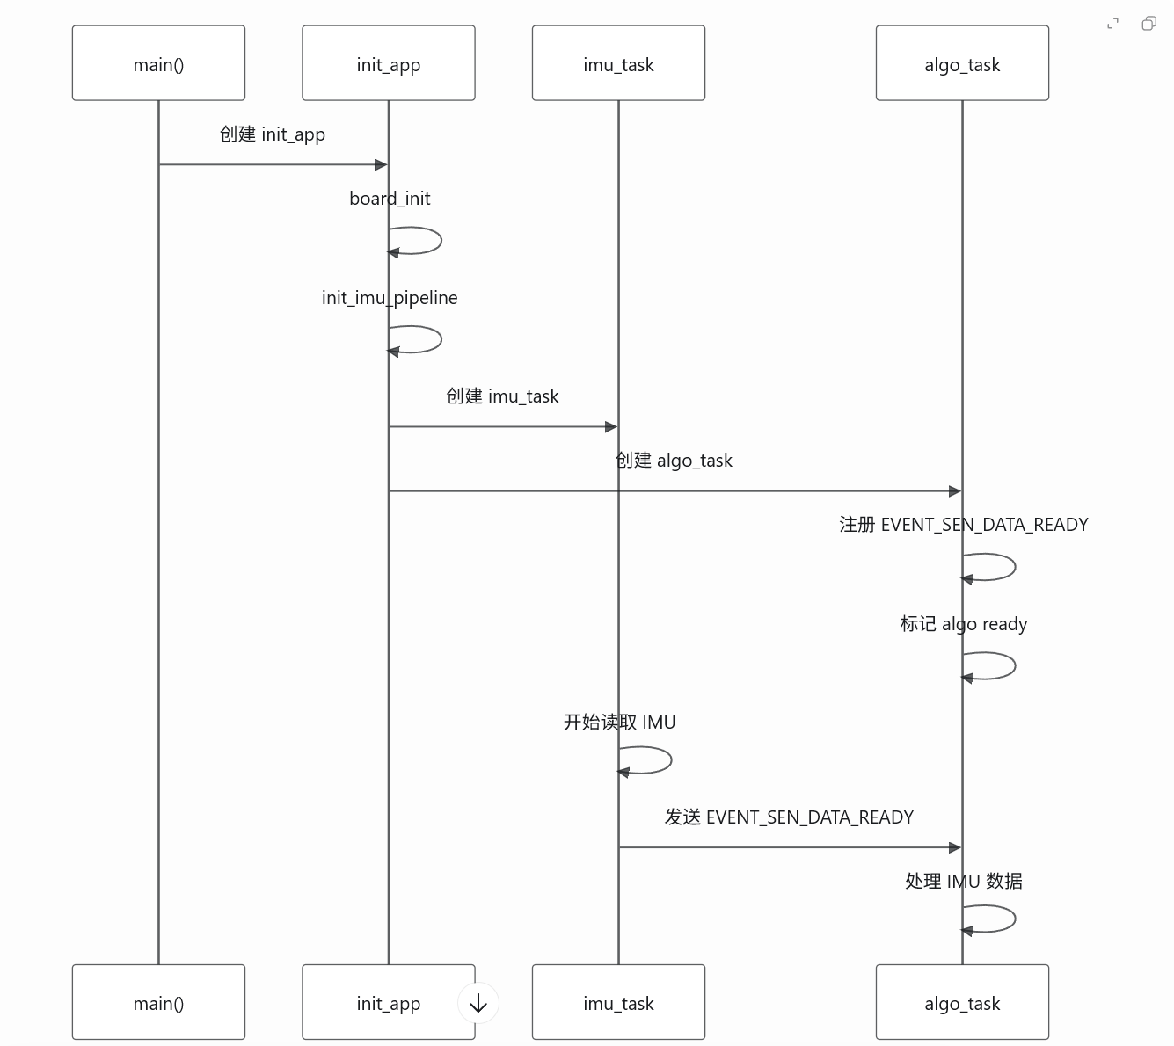
图 1 双任务与 Event 数据流

3.1 IMU 采集链路
- 通过 hal_imu_get_device 获取 IMU 实例并完成电源、默认参数、量程、ODR、FIFO 和中断配置。
- 采样率设置为 50 Hz，加速度量程为 ±8G，陀螺仪量程为 ±2000 dps。
- 每次读取一个 ImuGyroAccelData，写入 50 点环形缓冲区。
- 窗口长度为 50 点，步长为 10 点，即每 200 ms 产生一个 1 秒窗口。
- 窗口快照通过 EVENT_SEN_DATA_READY 发送给 algo_task。

3.2 CRC 校验
前 320000 Byte 数据按 ImuGyroAccelData 完整结构体字节序列输入 CRC-8/SMBus。参数为 poly=0x07、init=0x00、refin=false、refout=false、xorout=0x00。达到目标字节数后打印一次校验值。

4. 算法设计

4.1 数据整理与无泄漏划分
数据集共有 6 名用户。文件名包含 updown 的录制在 up 和 down 目录中重复出现，程序只读取一份原始 IMU 数据并合并两类标签。评估采用按用户留一交叉验证，训练集和验证集的用户完全隔离。

4.2 特征设计
特征组 | 数量 | 作用
六轴范围、加速度均值、首尾差 | 15 | 描述整体幅度、姿态和方向变化
动态绝对均值、范围和 | 4 | 描述动作总体强度
平均绝对偏差 | 6 | 降低个人静态偏置影响
前后半段及首尾四分之一差 | 12 | 描述运动趋势和翻转方向
去均值最大偏差 | 6 | 捕捉瞬时冲击
五段均值与五段范围 | 60 | 保留粗粒度时间形状
五段运动包络均值与峰值 | 20 | 区分瞬时互点与持续握拳

全部特征使用 int32 整数计算。Python 和 C 使用相同的对称四舍五入规则，避免导出后边界漂移。

4.3 随机森林
参数 | 取值
树数量 | 50
最大深度 | 12
最小叶节点样本数 | 4
类别权重 | balanced_subsample
随机种子 | 2026
节点数 | 76,106

4.4 输出状态机
- 投票阈值：pinch 40/50，clench 30/50，up/down 32/50。
- 同一类别连续 3 个窗口满足条件后才确认。
- 有效输出后进入 1600 ms 全局冷却，抑制单动作重复输出。
- 抬腕后才允许输出 down；输出 down 后恢复放下状态。
- others 不产生打印。

5. 软件工作流程
- main 完成 SoC、Board 和 IMU pipeline 初始化。
- 创建 imu_task 和 algo_task，调度器开始运行。
- algo_task 创建 manager 并注册 EVENT_SEN_DATA_READY。
- imu_task 等待算法任务就绪，随后持续读取 50 Hz IMU。
- 每累计一个窗口步长，复制 50 点窗口并发送 Event。
- algo_task 提取特征、执行 50 棵树、运行状态机。
- 识别有效手势后打印累计处理时间和类别。

6. 验证方法与结果
事件级评估严格复现主办方窗口规则。每个标签窗口从标签前 0.3 秒开始，到下一标签前 0.3 秒结束；窗口内多余输出均计为错误。
类别 | TP | FP | FN | 精确率 | 召回率 | F1
pinch | 2210 | 430 | 570 | 83.71% | 79.50% | 81.55%
clench | 2274 | 210 | 504 | 91.55% | 81.86% | 86.43%
up | 2206 | 21 | 185 | 99.06% | 92.26% | 95.54%
down | 2203 | 12 | 183 | 99.46% | 92.33% | 95.76%

六用户留一事件级宏 F1 为 89.82%。六折窗口准确率范围为 90.58% 至 93.52%。正确事件平均输出延迟约 342 ms。
公开数据仅用于开发与交叉验证，隐藏测试集成绩及最终名次以主办方测评为准。

7. 编译与资源
项目 | 结果
编译器 | Nuclei RISC-V GCC 14.2.1
编译选项 | -O2 -Werror -Wall
构建结果 | 0 errors, 0 warnings
text | 1,145,480 Byte
data | 57,124 Byte
bss | 30,128 Byte
Flash 容量 | 3 MB
RAM 容量 | 256 KB

模型数组定义为 const，链接到 Flash。运行时主要 RAM 包括任务栈、50 点窗口、Event 缓冲和少量特征统计数组。

8. 代码与复现
文件 | 作用
imu_pipeline.c/.h | IMU 初始化、读取、窗口、Event 和 CRC
algo_task.c/.h | 算法 manager 与结果打印
gesture_algo.c/.h | 123 特征与后处理状态机
gesture_rf_model.c/.h | 自动生成的随机森林数组与推理
optimize_gesture_model.py | 无泄漏实验与官方窗口评测
train_final_model.py | 全量训练及 C 模型导出
verify_exported_model.py | Python/C 森林票数一致性检查

复现顺序：安装 numpy、scikit-learn、joblib；运行 train_final_model.py；运行 verify_exported_model.py；在 NucleiStudio 中 Clean Project、Build Project，再使用 debug_qemu 调试。

9. 已知风险与后续优化
- pinch 与 clench 的跨用户动作差异仍是主要误差来源。
- 后续可补充更多用户和佩戴松紧条件的数据，优先做困难样本挖掘。
- 可在不改变板端接口的前提下重新训练并导出模型。
- 正式提交前需完整跑完 QEMU 数据，核对 CRC 和输出格式。

10. 团队介绍与分工（待填写）
赛区：【填写】 学校：【填写】 队伍：【填写】 队长：【填写】
姓名 | 学号 | 主要分工 | 工作占比

指导教师：【填写】 联系方式：【填写】

